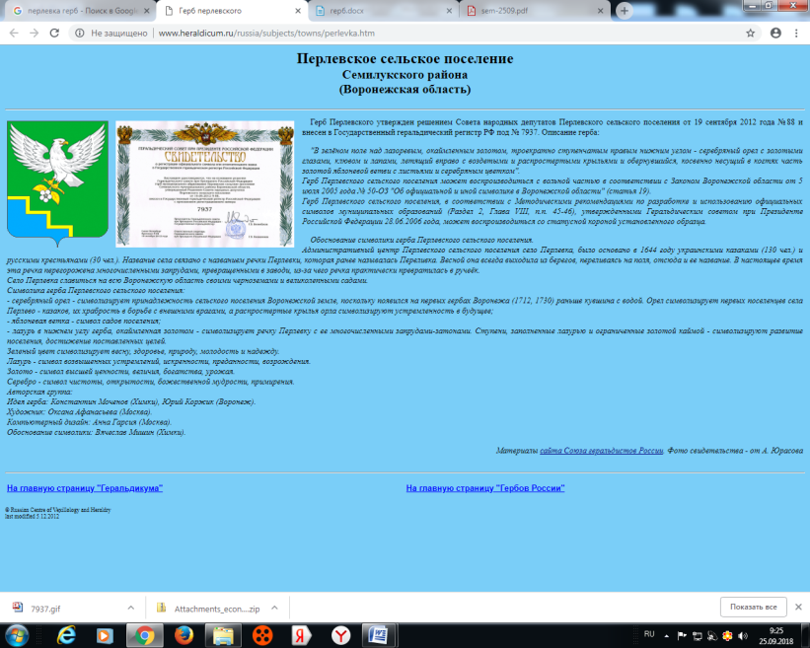

**СОВЕТ НАРОДНЫХ ДЕПУТАТОВ**

**ПЕРЛЁВСКОГО СЕЛЬСКОГО ПОСЕЛЕНИЯ**

**СЕМИЛУКСКОГО МУНИЦИПАЛЬНОГО РАЙОНА**

**ВОРОНЕЖСКОЙ ОБЛАСТИ**

**ШЕСТОГО СОЗЫВА**

**РЕШЕНИЕ**

от 05.10.2023 г. № 129

с. Перлёвка

О внесении изменений в решение Совета народных депутатов Перлёвского сельского поселения Семилукского муниципального района Воронежской области от 24.12.2021г. № 50 «Об утверждении Положения о муниципальном контроле в сфере благоустройства на территории Перлёвского сельского поселения Семилукского муниципального района Воронежской области»

В целях приведения нормативных правовых актов Перлёвского сельского поселения Семилукского муниципального района в соответствие с действующим законодательством, руководствуясь Федеральным законом от 06.10.2003 г. № 131-ФЗ «Об общих принципах организации местного самоуправления в Российской Федерации», Федеральным законом от 31.07.2020 г. № 248-ФЗ «О государственном контроле (надзоре) муниципальном контроле в Российской Федерации», Постановлением Правительства РФ от 10.03.2022 г. № 336 «Об особенностях организации и осуществления государственного контроля (надзора), муниципального контроля», Уставом Перлёвского сельского поселения, Совет народных депутатов Перлёвского сельского поселения

РЕШИЛ:

1. Внести в решение Совета народных депутатов Перлёвского сельского поселения Семилукского муниципального района Воронежской области от 24.12.2021г. № 50 «Об утверждении Положения о муниципальном контроле в сфере благоустройства на территории Перлёвского сельского поселения Семилукского муниципального района Воронежской области» следующие изменения:

1.1. Раздел 1 приложения к решению дополнить пунктом 1.9. следующего содержания: «1.9. Администрацией в рамках осуществления муниципального контроля в сфере благоустройства обеспечивается учет объектов муниципального контроля посредством сбора, обработки, анализа и учета сведений об объектах контроля на основании информации, представляемой в контрольный орган в соответствии с нормативными правовыми актами Российской Федерации, информации, получаемой в рамках межведомственного информационного взаимодействия, а также общедоступной информации.».

1.2. Раздел 2 приложения к решению дополнить пунктом 2.9. следующего содержания: «2.9. До 1 января 2030 г. право направления обращений контролируемых лиц по вопросу осуществления консультирования контролируемого лица обеспечивается с использованием федеральной государственной информационной системы «Единый портал государственных и муниципальных услуг (функций)». Такое обращение подлежит рассмотрению уполномоченным на рассмотрение обращения органом в течение 10 рабочих дней со дня его регистрации. Подписание такого обращения осуществляется в соответствии с порядком, установленным пунктом 11 Постановления Правительства от 10 марта 2022 г. № 336 «Об особенностях организации и осуществления государственного контроля (надзора), муниципального контроля».».

1.3. Пункт 3.7.(1) раздела 3 приложения к решению исключить.

1.4. Пункт 3.7.(2) раздела 3 приложения к решению изложить в новой редакции: «3.7(2). Выдача предписаний по итогам проведения контрольных (надзорных) мероприятий без взаимодействия с контролируемым лицом не допускается, за исключением случая, предусмотренного абзацем вторым настоящего пункта.

В случае если в ходе проведения выездного обследования в рамках муниципального контроля в сфере благоустройства выявлены нарушения обязательных требований, то составляется акт выездного обследования, который направляется контролируемому лицу, и выдается предписание об устранении выявленных нарушений. Оценка исполнения такого предписания осуществляется только посредством проведения контрольных (надзорных) мероприятий без взаимодействия.».

2. Обнародовать настоящее решение и разместить на официальном сайте в сети Интернет.

3. Настоящее решение вступает в силу после его обнародования.

4. Контроль исполнения данного решения оставляю за собой.

|  |  |
| --- | --- |
| Глава Перлёвского  сельского поселения | И. И. Стадников |